ATA
AUDIÊNCIA PÚBLICA – DIAGNÓSTICO PMSB DE MORAÚJO

Aos 21 de Maio de 2013, às 09:50 h, no Auditório da Secretária de Educação de Moraújo, Rua Doca Caetano Centro, foi realizada a Primeira Audiência Pública sobre Plano Municipal de Saneamento Básico do Município de Moraújo. O evento foi realizado visando o atendimento às disposições legais do art. 19 da Lei 11.445/07, inciso V, parágrafo 5°, bem como assegurar a ampla divulgação das propostas e dos estudos que fundamentam a elaboração do Plano.
O evento contou com a presença de 27 (Vinte e Sete) participantes, conforme lista (Anexo 1) e convocatória (Anexo 2), propiciando o conhecimento do diagnóstico preliminar do plano à população do Município de Moraújo, com clara demonstração de seu objetivo e esclarecimento, de possíveis dúvidas por parte dos interessados.
Estiveram presentes na audiência representantes dos poderes Executivo do município, Agência Reguladora de Serviços Públicos Delegados do Estado do Ceará – ARCE, Companhia de Água e Esgoto do Estado do Ceará – CAGECE, Associação dos Prefeitos do Ceará (APRECE) e Sociedade Civil.
PREFEITURA: Jurandi Fonteles de Oliveira (Prefeito), Ezequiel Albuquerque Aguiar (Secretário de Finanças), Marcos Aurélio de Araújo (Sub- Secretário de Meio Ambiente); Samuel Moreira Macedo (Enfermeiro de Moraújo), José Lucidio C. de Mesquita (Secretaria de Infraestrutura);
CAGECE: António Benício Moreira Abreu (Gerente local), Raimundo Irísmar Azevedo Filho (Gerente da UNBAC), José Araújo de Souza (CAGECE- Fortaleza);
APRECE: Luiz Pragmácio Telles Ferreira (Assessor Ambiental), que por motivos de saúde não pôde comparecer à audiência;
ARCE: Alceu de Castro Galvão Junior (Coord. de Saneamento Básico);
IFCE: Profa. Adriana Guimarães Costa;
EMATERCE: Francisca Paula Gomes.

Falaram em ordem sequencial o Sr. Jurandi Fonteles de Oliveira (Prefeito), o Sr. Pragmácio Telles (APRECE), e o Sr. Araújo Souza (Gerencia de Mercados e Concessões da Cagece). Em seus discursos, após os agradecimentos e saudações iniciais, foi destacado que a elaboração do PMSB ficou ao alcance do município com população menor de 20.000 hab. pela cooperação de vários entes federados, por meio do Convênio Aprece. Acentuou-se a necessidade de elaboração do plano pela exigência da Lei 11.445/2007, pois, a partir de 2014, o município não estará apto a receber recursos para saneamento básico. Segundo comentou-se, a audiência ajudará o diagnóstico a traduzir a realidade do município, pelas contribuições advindas da sociedade. Ressaltou-se que o plano não pertence a uma administração, mas perpassará os próximos 20 anos.
A seguir, o representante da ARCE, Sr. Alceu Galvão, fez uma apresentação na qual abordou o saneamento básico dentro das diretrizes da Lei 11.445/2007.
Depois, a Profa. Adriana Guimarães Costa, componente da equipe de apoio técnico da elaboração do PMSB de Moraújo por parte do IFCE, apresentou o diagnóstico preliminar do plano, a fim de possibilitar análise crítica do documento, bem como oferecer aos interessados a oportunidade de encaminhar seus pleitos, opiniões e sugestões relativas aos assuntos em questão. O diagnóstico apresentado envolveu os quatros componentes do saneamento básico, cujas manifestações sobre o teor do documento foram registradas, conforme a seguir.

- CARACTERÍSTICAS GERAIS:
1.1 O Prefeito Jurandi Fonteles de Oliveira, fala sobre a necessidade de aumento da capacidade do açude de Várzea da Volta, ressaltando que a mesma poderá ser triplicada com o aumento das paredes do açude, dessa maneira evitando a necessidade de desapropriação de terras e consequentemente implicando em redução com os custos da obra. O Prefeito perguntou ainda, sobre quem era responsável pela seleção dos técnicos responsáveis pela elaboração do Plano Municipal de Saneamento Básico dos Municípios. A Profa. Adriana Guimarães Costa respondeu então, que o IFCE seleciona os docentes com capacidade técnica e disponibilidade de tempo para a realização dos trabalhos, sendo os próprios docentes responsáveis pela seleção dos bolsistas, alunos do IFCE, para comporem a equipe técnica elaboração do PMSB.
1.2 O Prefeito Jurandi Fonteles de Oliveira Discussão sobre o consórcio do Aterro Sanitário, que a cidade de Moraújo estar inserida, da dificuldade da implantação e seus gastos, ressaltando que é importante o envolvimento da população para o sucesso desse consórcio;
1.3 O Gerente da UNBAC o Sr. Raimundo Irismar, perguntou sobre a possibilidade da criação de leis, que torne obrigatória a ligação de todas as residências cobertas pelo sistema de saneamento do município as redes de distribuição de água e coleta de esgoto;
1.4 A professora Adriana Guimarães Costa, fala da importância de um profissional da área para acompanhar os desenvolvimentos das atividades, após a implantação do PMSB, formar pessoal para que venha a desenvolver essas atividades;

- COMPONENTE ÁGUA:
  - Foi informado que serão instalados 2 (Dois) filtros de pressão na Unidade de Tratamento de Água da Cagece;
2.2 De acordo com a prefeitura as cisternas de alvenaria não são apropriados para a região, visto que as mesmas, após um período de estiagem, racham devido à falta de água. A prefeitura sugeriu que, em caso de recomendação de cisternas, que essas fossem de polietileno;
2.3 Segundo o representante da UNBAC (Raimundo Irismar) e confirmada pelo prefeito (Jurandi Fonteles de Oliveira), existe um projeto para implantação de um sistema de tratamento de água (ETA) no interior do município de Moraújo (Angicos), aproveitando a água do Rio Coreaú. A Estação de Tratamento de Água de Várzea da Volta atenderá apenas o distrito de Várzea da Volta e comunidades vizinhas;

- COMPONENTE ESGOTO:
3.1 Foi informado que o sistema de coleta de esgoto ainda é deficiente, e os investimentos são poucos;
3.2. Segundo dados da prefeitura o município não têm tratamento de esgoto (ETE);
3.3. Foi informado da necessidade da coleta de esgoto ser separada da coleta de águas pluviais;

- COMPONENTE DRENAGEM:
  - Foi informado que no município há 1.500m de galerias para drenagem urbana, que atende 1.000 habitantes, que o sistema precisa ser melhorado e ampliado.

- COMPONENTE RESÍDUOS SÓLIDOS:
5.1 Foi informado que o município faz parte do consórcio de Aterro Sanitário, onde seus resíduos serão dispostos de forma correta, no futuro Aterro Sanitário do município de Sobral, onde esse passará a receber os resíduos de 15 município.
5.2 Apenas 53,4 da população é atendida com o sistema de coleta de lixo.
5.3 Foi informado que o lixão de Moraújo fica situado no Gaieiro, próximo ao bairro Vila Nova.
5.4 Segundo informações da Prefeitura, todos os resíduos hospitalares são incinerados.

O representante da ARCE, Sr. Alceu Galvão, agradeceu e informou que o Diagnóstico do PMSB de Moraújo está disponibilizado para consulta pública e recebimentos de contribuições, críticas e/ou sugestões, durante 15 (quinze) dias, a partir da data desta audiência, no endereço da APRECE (www.aprece.org.br). As Fotos 1 a 4 mostram a Audiência Pública.
Logo em seguida, a Audiência Pública foi encerrada às 11:40 hs pelo Sr. Jurandi Fonteles de Oliveira (Prefeito) que agradeceu e solicitou a ajuda de todos para aprofundar o diagnóstico.

Foto 1 – Prefeito de Moraújo Foto 2–Representante da ARCE fala abre a Audiência sobre a importância do PMSB para o Município
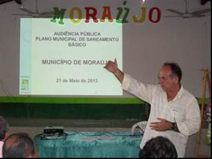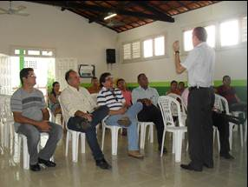

Foto 3: Apresentação do Diagnóstico Foto 4: Debate
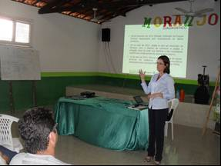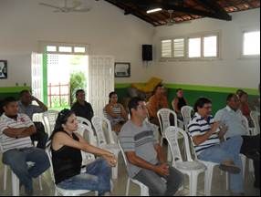
ANEXO 1 – LISTA DE PARTICIPANTES

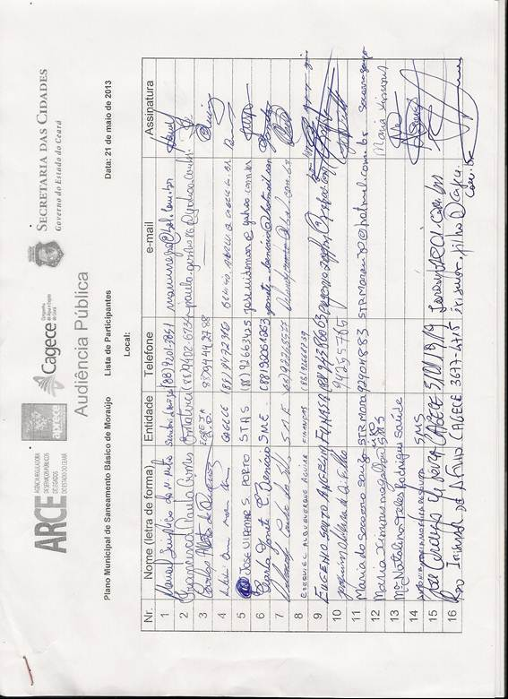

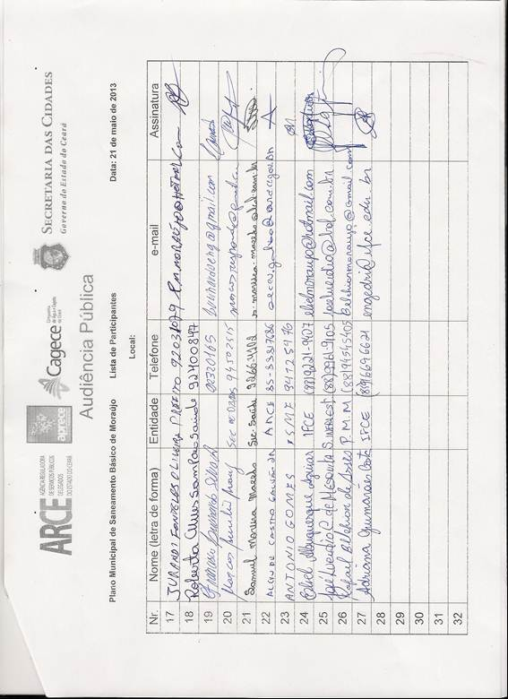

ANEXO 2 – Divulgação da Audiência Pública

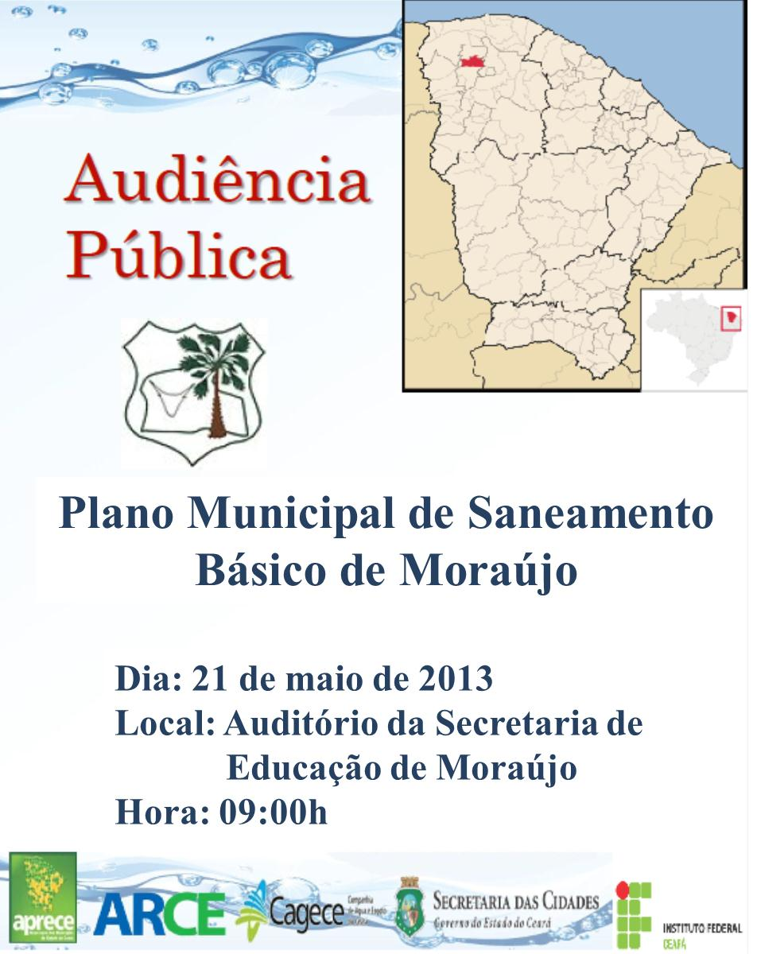

ANEXO 3 – Divulgação do Diagnóstico Preliminar para Consulta Pública

